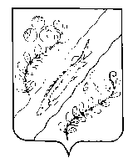

АДМИНИСТРАЦИЯ НЮКСЕНСКОГО МУНИЦИПАЛЬНОГО ОКРУГА

ВОЛОГОДСКОЙ ОБЛАСТИ

**П О С Т А Н О В Л Е Н И Е**

от 21.05.2024 № 172

с. Нюксеница

Об отмене постановления администрации Нюксенского муниципального района от 26.07.2022 № 157 «Об организации проектной деятельности на территории Нюксенского муниципального района»

С целью приведения нормативно-правового акта в соответствии с действующим законодательством

ПОСТАНОВЛЯЮ:

1. Отменить постановление администрации Нюксенского муниципального района от 26.07.2022 № 157 «Об организации проектной деятельности на территории Нюксенского муниципального района».
2. Контроль за выполнением настоящего постановления оставляю за собой.
3. Настоящее постановление вступает в законную силу с момента подписания.

Глава Нюксенского муниципального округа С.К. Мазаев